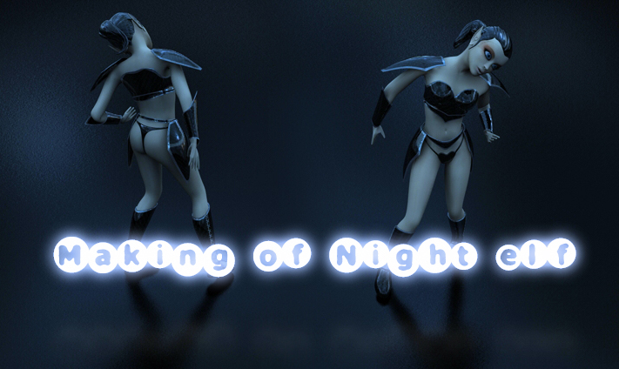

- modelling
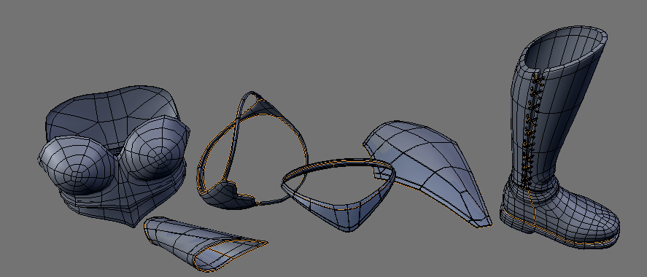
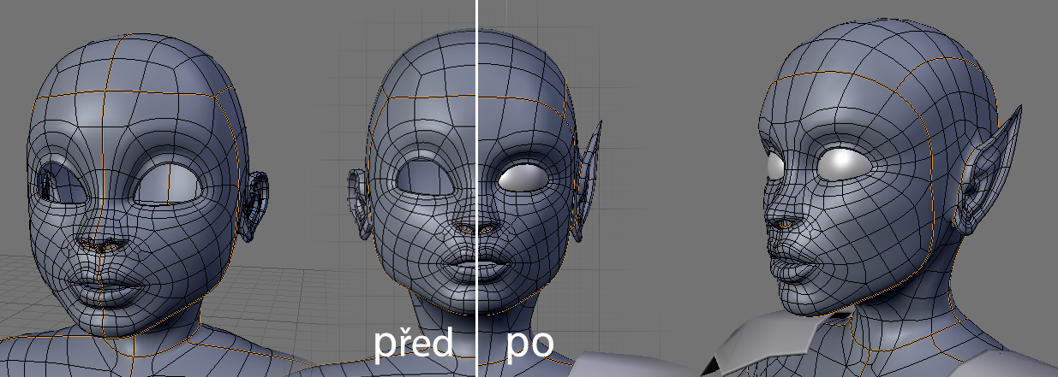
Tady jsem začal přesně tam, kde jsem s modelem skončil, nic nového se nekoná. Hejbnul jsem s geometrií především na hlavě, upravil jsem edgeflow kolem uší, pod bradou a na krku a temeni. Tělo jsem zrecykloval téměř úplně, jedinou novinkou je brnění: vznikalo vytahováním z jednoho polygonu a připojováním zkopírovaných častí těla.

- surfacing
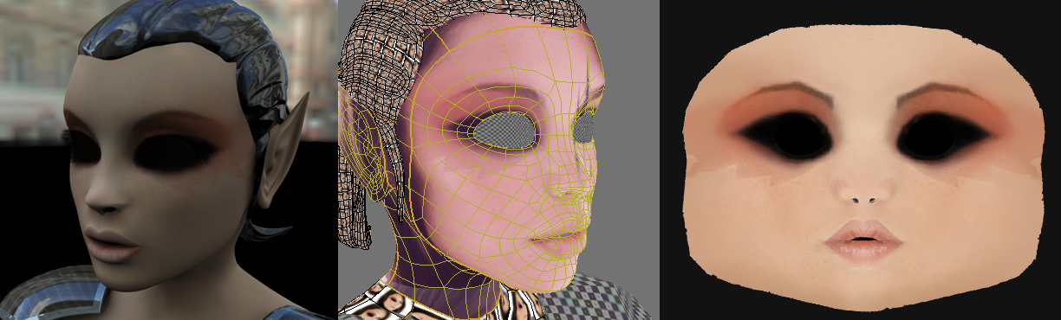
Na materiálech jsem měl odminule velké resty, takže jsem se na ně trochu zaměřil. Vyzkoušel jsem Bodypaint a je to celkem schopný nástroj, vadilo mě jen, že se defaultně nevyhlazují UV sítě s geometrií, čehož jsem si zavčas nevšiml a pak už bylo na napravování pozdě.
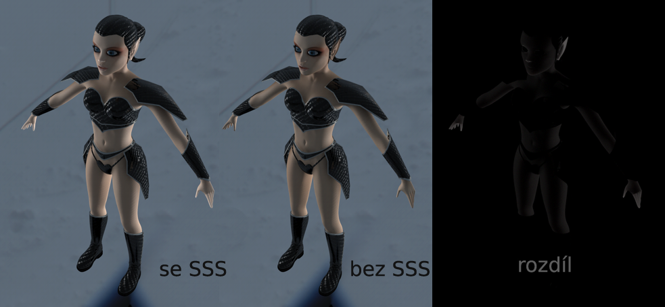
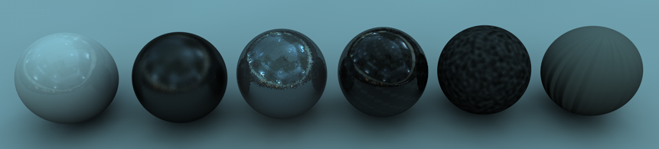
Protože je elfí kůže extrémně křehká a průsvitná, aplikoval jsem jí subsurface scattering efekt. Ten se pak ještě víc projevil při osvícení směrovým místo rozptýleným světlem:

- Skinning & Rigging & Animating
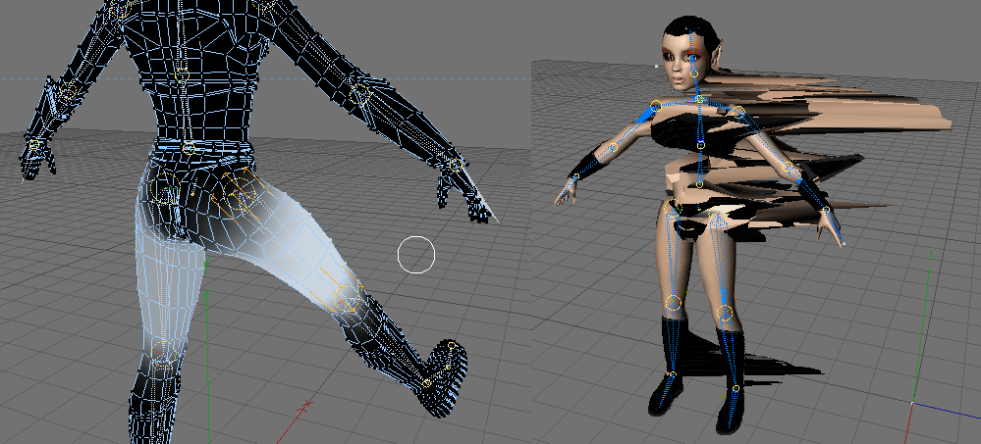
V Cineme pro mě asi největší zádrhel. S kostma nebo jointama přestane rozumně fungovat Back button, auto weight paint udělá se sítí krátkej proces a navíc z jednobarevné weight mapy není pořádně poznat kolik která kost má kde vlivu..napotřetí, kdy jsem už měl chuť to hodit z okna, se povedlo a character byl konečně animovatelnej.
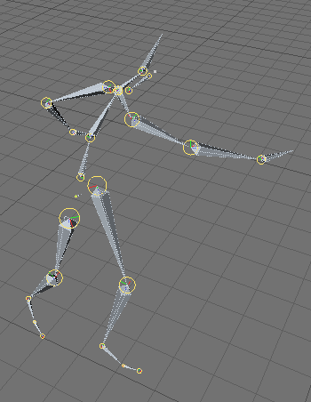
K pohybu postavičky jsem použil jako základ motion capture data. MoCap data zdarma jsou mizivé kvality, některé keyframy animace jsou zcela náhodně, některé kosti občas vylítnou nebo se překroutí do divokých pozic, takže musí být vyčištěny. K tomu a k redukování nadbytešných keyframů má v Cinemě sloužit KeyReducer tool. Ten měl však pouze destruktivní účinky takže nezbylo než to udělat manuálně a celou animaci projít a opravit. Skeleton pak používá Target tag na kopírování pohybu ze zrdrojové kostry.

Brnění je custom animováno zvlášť, žádná fyzika ani simulace se nekoná.

- Particle system
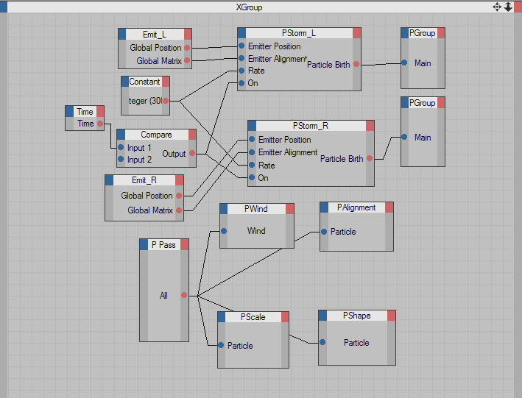
Jelikož jsem docela nodofilní člověk, okamžitě jsem propadl Thinking particlům a Xpressu. Dva emitory generují mraky částic, každé je přiřazen polygon s velmi průhlednou puntíkatou texturou. Veškerého efektu je nakonec dosaženo až v kompositoru kvůli optimalizaci scény. Svítící částice je úloha spíš pro lepsí cluster.

Vadí mě jedna věc, a to nemožnost ovlivňovat materiál částice v závislosti na stáří (teda aspoň nějakým nekrkolomným způsobem). Animovat materiál nepomáhá. Boužel tedy nešlo plynulé prolnutí částic do ztracena ke konci jejich života. Nejsem sám komu by se to líbilo, C4D fóra jsou toho plná, ale odpověd stále není..

- Compositing
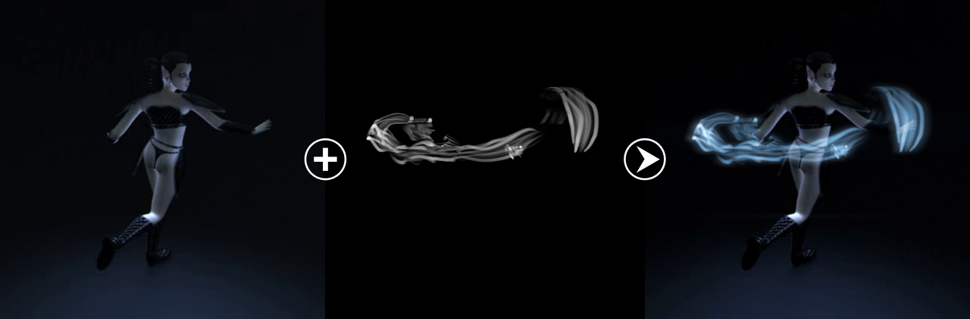
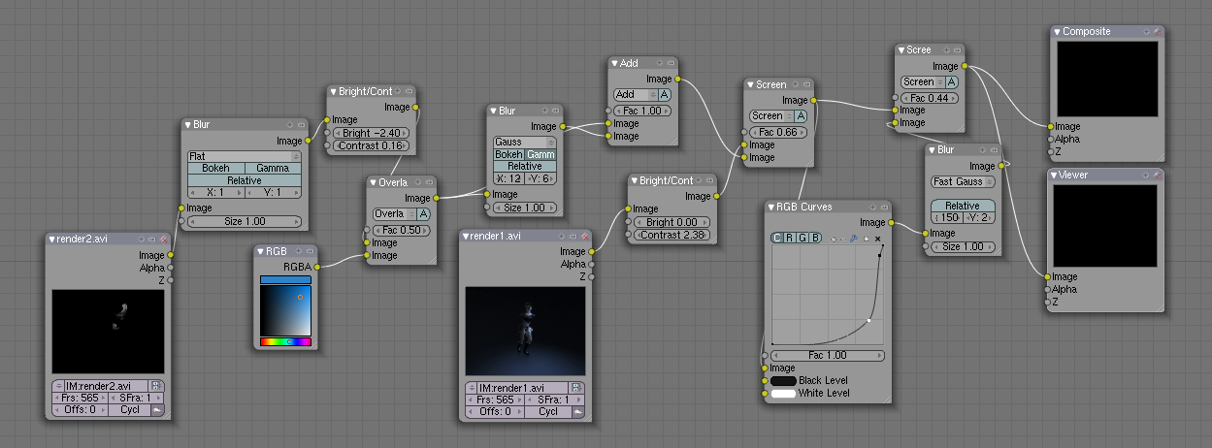
Všechny vyrenderované vrstvy je třeba spojit dohromady v nějakém kompositoru, já zvolil Blender. Je zdarma a jeho kompozitor je docela schopný. Všecko probíhá zase v nodech tak sem šoupnu rovnou obrázek:

Co ještě zbývá? Vyrenderovat to jako plnohodnotnou animaci, ne jen teaser -> Pěknej HD render s kvalitnějsím nastavením, vyrobit víc záběrů z různých úhlů, celé to zajímavě nastříhat, promísit slow motion záběry, přidat dramatickou hudbu a lepší pozadí. Každopádne 720p render mám v plánu do prázdnin, zbytek se pak uvidí.

Technické info: rendertime 8h:40min (všechny rendery v součtu); 570 frames. Veškeré nastavení bylo co nejvíc low. Co za to může: motion blur, SSS shader, blurry reflexe, GI.

